FAKTOR-FAKTOR YANG BERHUBUNGAN DENGAN
KEJADIAN DIARE PADA BALITA DI DESA
KEMANTAN HILIR DAN DESA KOTO
TEBAT KABUPATEN KERINCI
PADA TAHUN 2020

KARYA TULIS ILMIAH

Diajukan Sebagai Salah Satu Syarat Untuk Memperoleh Gelar
Ahli Madya Kebidanan



OLEH :
NOVI ASTUTI
NIM. 173001050021

PROGRAM STUDI D III KEBIDANAN
FAKULTAS KESEHATAN & FARMASI
UNIVERSITAS ADIWANGSA JAMBI
TAHUN 2020

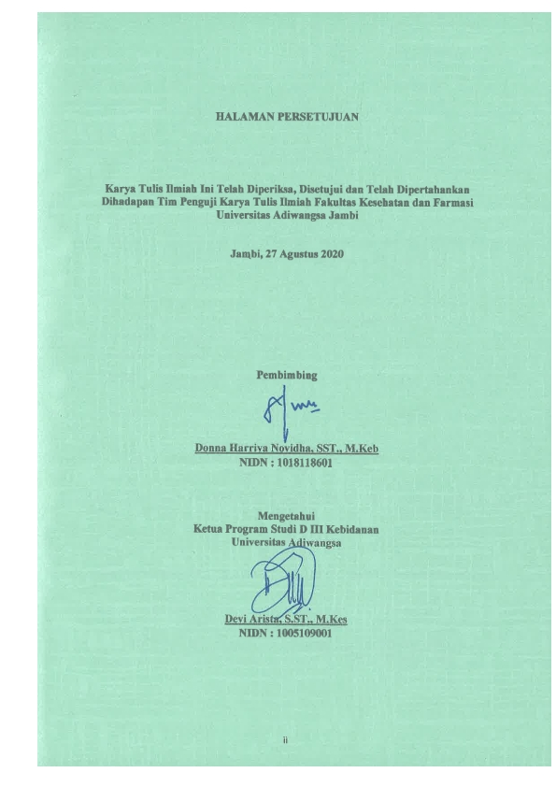

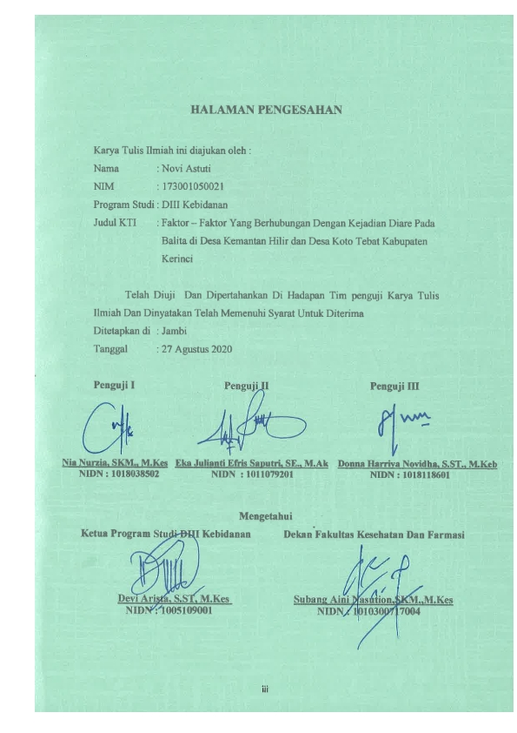

ABSTRAK

Novi Astuti, NIM. 173001050021

Faktor-Faktor yang Berhubungan dengan Kejadian Diare Pada Balita di Desa Kemantan Hilir dan Desa Koto Barat Kabupaten Kerinci Pada Tahun 2020

Karya Tulis Ilmiah. Program Studi DIII Kebidanan, Universitas Adiwangsa Jambi, 2020

Diare sampai saat ini masih menjadi masalah utama di masyarakat yang sulit untuk ditanggulangi. Dari tahun ke tahun diare tetap menjadi salah satu penyakit yang menyebabkan mortalitas dan malnutrisi pada anak. menurut data World Health Organization (WHO) ada sekitar empat miliar kasus diare akut setiap tahun dengan mortalitas 3-4 juta pertahun milliar kasus setiap tahunnya. Beberapa faktor yang diduga merupakan faktor risiko kejadian diare adalah pengetahuan, sikap dan sanitasi lingkungan. Penelitian ini bertujuan untuk mengetahui fatkor-faktor yang berhubungan dengan kejadian diare pada balita di Desa Kemantan Hilir dan Desa Koto Tebat Kabupaten Kerinci Pada Tahun 2020
Penelitian ini merupakan penelitian cross sectional. Populasi dalam penelitian ini adalah balita yang berjumlah 77 dan pengambilan sampel dilakukan dengan menggunakan teknik total sampling sebanyak 77 orang. Penelitian ini dilakukan di Desa Kemantan Hilir dan Desa Koto Tebat Kabupaten Kerinci pada tanggal 8 s/d 15 maret dan 26 s/d 28 Juni Tahun 2020. Data dianalisis secara univariat dan bivariat dengan menggunakan uji chi square.
Hasil penelitian menunjukkan bahwa sebagian besar mengalami diare sebanyak 45 responden (58,4%), sebanyak 59 responden (76,6%) memiliki pengetahuan baik, sebanyak 48 responden (62,3%) memiliki sikap yang kurang baik dan sebanyak 39 (50,6%) memiliki sanitasi lingkungan kurang baik. Terdapat hubungan antara pengetahuan, sikap dan sanitasi lingkungan dengan kejadian diare pada balita dengan p-value < 0,005.
Saran yang dapat disampaikan pada pihak Desa Kemantan Hilir dan Desa Koto Tebat Kabupaten Kerinci dengan memberikan penyuluhan serta pemberian leaflet terkait pencegahan dan penanggulangan terkait diare

Kata Kunci : Kejadian Diare, Pengetahuan, Sikap, Sanitasi Lingkungan
Daftar Pustaka : 29 (2010-2019)

ABSTRACT
Novi Astuti, NIM. 173001050021

Factors Associated with the Incidence of Diarrhea in Toddlers in Kemantan Hilir Village and Koto Barat Village, Kerinci Regency in 2020

Scientific papers. Midwifery DIII Study Program, Adiwangsa University Jambi, 2020

Diarrhea is still a major problem in society that is difficult to overcome. From year to year diarrhea remains a disease that causes mortality and malnutrition in children. Some of the factors that are thought to be risk factors for diarrhea are knowledge, attitudes and environmental sanitation. This study aims to determine the factors associated with the incidence of diarrhea in children under five in Kemantan Hilir Village and Koto Tebat Village, Kerinci Regency in 2020.
This research is a cross sectional study. The population in this study were 77 toddlers and the sample was taken using a total sampling technique of 77 people. This research was conducted in Kemantan Hilir Village and Koto Tebat Village, Kerinci Regency on March 8-15 and June 26-28, 2020. Data were analyzed univariately and bivariately using the chi square test.
The results showed that most of them experienced diarrhea as many as 45 respondents (58.4%), as many as 59 respondents (76.6%) had good knowledge, as many as 48 respondents (62.3%) had bad attitudes and as many as 39 (50 , 6%) have poor environmental sanitation. There is a relationship between knowledge, attitudes and environmental sanitation with the incidence of diarrhea in children under five with p-value <0.005
Suggestions that can be conveyed to the Village of Kemantan Hilir and the Village of Koto Tebat Kerinci Regency by providing counseling and leaflets related to prevention and overcoming related to diarrhea

Keywords : Diarrhea, Knowledge, Attitude, Environmental Sanitation
Bibliography : 29 (2010-2019)

BAB I
PENDAHULUAN

  - Latar Belakang
Diare memiliki artian yaitu buang air besar (defekasi) dengan tinja berbentuk cair atau setengah cair (setengah padat), kandungan air tinja lebih banyak dari biasanya lebih dari 200 gram atau 200 ml/24 jam (Sudoyo, 2014). Diare adalah sebuah penyakit di mana tinja atau feses berubah menjadi lembek atau cair yang biasanaya terjadi paling sedikit tiga kali dalam 24 jam (Irianto, 2015).
Diare sampai saat ini masih menjadi masalah utama di masyarakat yang sulit untuk ditanggulangi. Dari tahun ke tahun diare tetap menjadi salah satu penyakit yang menyebabkan mortalitas dan malnutrisi pada anak, menurut data World Health Organization (WHO) ada sekitar empat miliar kasus diare akut setiap tahun dengan mortalitas 3-4 juta pertahun milliar kasus setiap tahunnya. Diare sering kali dianggap sebagai masalah yang sepele, padahal di tingkat global dan nasional fakta menunjukkan sebaliknya (WHO, 2017).
Data Riset Kesehatan Dasar (Riskesdas) 2018 menunjukkan bahwa pada tahun 2013 terdapat 12,3% balita mengalami diare kemudian meningkat pada tahun 2018 menjadi 18,5%. Sedangkan di kota Jambi, jumlah balita yang mengalami diare berjumlah 7,7% dari jumlah penduduk yang mengalami diare dan masuk dalal 5 besar (Kemenkes RI, 2018).
Diare secara klinis dapat disebabkan oleh 6 golongan yaitu infeksi (disebabkan oleh bekteri, virus atau infestasi parasit) malabsorpsi, alergi, keracunan imunodefisiensi dan sebab-sebab lainnya. Penyebab yang sering ditemukan di lapangan ataupun secara klinis adalah diare yang disebabkan infeksi dan keracunan (Depkes RI, 2011).
Beberapa faktor yang diduga merupakan faktor risiko kejadian diare adalah faktor host, faktor lingkungan, faktor perilaku, dan pelayanan kesehatan. Menurut Notoatmodjo (2014) faktor yang mempengaruhi kejadian diare yaitu salah satunya pengetahuan. Pengetahun merupakan faktor penting untuk menentukan tindakan seseorang (Notoatmodjo, 2014). Penelitian yang dilakukan oleh Yunida (2018) Univarsitas Airlangga didapatkan hasil terdapat hubungan yang bermakna pada kelompok kasus diare terhadap perilaku penggunaan air sungai dengan nilai p-value 0,000. Menurut penelitian Shariya et al (2014) yang dilakukan di India didapatkan hasil bahwa dari studi cross sectional didapatkan hasil yaitu terdapat hubungan antara pengetahuan kebersihan dengan terjadinya diare pada anak-anak di bawah 3 tahun di desa-desa suku dari Gujarat India.
Selain pengetahuan, sikap juga dapat mempengaruhi kejadian diare. Sikap merupakan salah satu komponen penting yang berpengaruh dalam perilaku seseorang karena tindakan yang dilakukan oleh seserang dapat tergambar dari sikap yang diperlihat oleh seseorang tersebut. Penelitian yang dilakukan oleh Yunida (2018) Univarsitas Airlangga didapatkan hasil terdapat hubungan yang bermakna pada kelompok kasus diare terhadap perilaku penggunaan air sungai dengan nilai p-value 0,000. Penelitian yang dilakukan oleh Mathiazhakan et al (2016) menyatakan bahwa sikap ibu membantu anak pemulihan yang lebih cepat dan mengurangi peluang untuk anak menderita diare.
Sanitasi lingkungan juga merupakan faktor resiko terjadinya diare pada bailta. Sanitasi lingkungan merupakan kegiatan yang bertujuan untuk melindungi kesehatan manusia melalui pengendalian, pengolahan, dan pencegahan faktor lingkungan yang mengganggu kesehatan. Kejadian diare umumnya terjadi pada daerah yang memiliki sanitasi lingkungan yang buruk (Kemenkes Ri, 2011).
Penelitian yang dilakukan oleh Adsasmito (2017) Universitas Indonesia didapatkan hasil bahwa faktor risiko penyebab penyakit diare yang paling banyak adalah faktor lingkungan. Faktor lingkungan ini berkaitan dengan sanitasi meliputi Sarana Air Bersih (SAB), jamban, kualitas bakterologis air, Saluran Pembuangan Air Limbah (SPAL), dan kondisi rumah. Faktor lingkungan yang paling banyak diteliti adalah aspek sarana air bersih dan jamban. Untuk sarana air bersih, rata-rata Odd Ratio (OR) jenis SAB sebesar 3,19 dan rata-rata OR pencemaran SAB sebesar 7,89 sedangkan untuk jamban rata-rata OR kepemilikan jamban sebesar 3,32. Panalitian Hakim et al (2018) mengatakan bahwa salah satu faktor yang mempengaruhi terjadinya penyakit diare adalah keadaan sanitasi di lingkungan rumah yang tidak memenuhi persyaratan kesehatan (air fasilitas bersih, kepemilikan jamban, selokan dan sistem pengolahan limbah) pemanfaatan yang buruk dan pemeliharaan fasilitas kesehatan lingkungan dan perilaku hidup yang kurang higienis dapat menimbulkan kejadian diare
Berdasarkan survey awal yang telah dilakukan, didapatkan hasil bahwa terdapat 45 anak yang mengalami diare dari data keseluruhan anak berjumlah 77 anak dengan desa koto tebat berjumlah 45 dan desa kemantan hilir 32 anak. Berdasarkan hasil wawancara didapatkan hasil bahwa 6 dari 10 ibu tidak mengetahui penyebab balita mengalami diare, ia hanya mengetahui bahwa makanan saja yang menyebabkan anak diare dan memiliki sikap yang kurang baik seperti terdapat 7 ibu yang menyatakan bahwa tidak pernah mencuci tangan saat akan menyusui dan setelah menyusui anak dan sumber air bersih untuk memasak dan keperluan sehari-hari menggunakan air PDAM, membersihkan tempat penampungan air ± 1 bulan sekali.
Berdasarkan uraian diatas maka peneliti tertarik untuk meneliti Faktor-Faktor yang Berhubungan dengan Kejadian Diare Pada Balita di Desa Kemantan Hilir dan Desa Koto Barat Kabupaten Kerinci Pada Tahun 2020.
  - Rumusan Masalah
Berdasarkan uraian latar belakang, maka rumusan masalah dalam penelitian ini adalah: Bagaimana Faktor-Faktor yang Berhubungan dengan Kejadian Diare Pada Balita di Desa Kemantan Hilir dan Desa Koto Tebat Kabupaten Kerinci Pada Tahun 2020?”
  - Tujuan Penelitian
    - Tujuan Umum
Diketahuinya Faktor-Faktor yang Berhubungan dengan Kejadian Diare Pada Balita di Desa Kemantan Hilir dan Desa Koto Tebat Kabupaten Kerinci Pada Tahun 2020
    - Tujuan Khusus
- Diketahuinya gambaran pengetahuan, sikap, sanitasi lingkungan dan kejadian Diare Pada Balita di Desa Kemantan Hilir dan Desa Koto Tebat Kabupaten Kerinci Tahun 2020.
- Diketahuinya hubungan pengetahuan dengan kejadian diare pada balita di Desa Kemantan Hilir dan Desa Koto Tebat Kabupaten Kerinci Pada Tahun 2020
- Diketahuinya hubungan sikap dengan kejadian diare pada balita di Desa Kemantan Hilir dan Desa Koto Tebat Kabupaten Kerinci Pada Tahun 2020
- Diketahuinya hubungan sanitasi lingkungan dengan kejadian diare pada balita di Desa Kemantan Hilir dan Desa Koto Tebat Kabupaten Kerinci Pada Tahun 2020

  - Manfaat Penelitian
    - Bagi Desa Kemantan Hilir dan Desa Koto Barat Kabupaten Kerinci
Sebagai bahan masukan bagi pihak Desa Kemantan Hilir dan Desa Koto Tebat Kabupaten Kerinci tentang faktor-faktor yang berhubungan dengan kejadian diare pada balita
    - Bagi Ilmu Kebidanan
Sebagai bahan dalam mengembangkan ilmu kebidanan terutama mengenai faktor-faktor yang berhubungan dengan kejadian diare pada balita.
    - Bagi Peneliti Lain
Penelitian ini dapat digunakan data dasar untuk melaksanakan penelitian lebih lanjut yang berkaitan faktor-faktor yang berhubungan dengan kejadian diare pada balita.
  - Ruang Lingkup Penelitian
Penelitian ini merupakan penelitian kuantitatif dengan desain penelitian Cross Sectional yang bertujuan untuk mengetahui faktor-faktor yang berhubungan dengan kejadian diare pada balita di Desa Kemantan Hilir dan Desa Koto Tebat Kabupaten Kerinci Pada Tahun 2020. Penelitian ini telah dilakukan di Desa Kemantan Hilir dan Desa Koto Tebat Kabupaten Kerinci pada tanggal 8 s/d 15 maret dan 26 s/d 28 Juni Tahun 2020. Populasi dalam penelitian ini adalah balita yang berjumlah 77 dan pengambilan sampel dilakukan dengan menggunakan teknik total sampling sebanyak 77 orang. Pengumpulan data dilakukan dengan kuesioner dan hasil penelitian ini dianalisis secara univariat dan bivariat dengan uji statistik chi-square.

DAFTAR PUSTAKA

Adsasmito (2017). Faktor Risiko Diare Pada Bayi Dan Balita Di Indonesia: Systematic Review Penelitian Akademik Bidang Kesehatan Masyarakat. Jurnal Kesehatan. Vol.11. No.1
Alebel et al. (2018). Prevalence And Determinants Of Diarrhea Among Under-Five Children In Ethiopia: A Systematic Review And Meta-Analysis. School of Life Sciences and Bioengineering, Nelson Mandela African Institute of Science and Technology, Arusha, Tanzania
Arikunto, S. (2014). Prosedur Penelitian. Rineka Cipta : Jakarta
Betz, Cecily L., Sowden, Linda A. (2010). Buku Saku Keperawatan Pediatri Edisi 5. Jakarta: EGC.
Depkes Ri. (2011). Buku Saku Petugas Kesehatan. Jakarta : Direktorat Jenderal Pengendalian Penyakit dan Penyehatan Lingkungan
Diah Meliyanti (2016). Faktor-Faktor Yang Berhubungan Dengan Kejadian Diare Pada Balita. Jurnal Kesehatan. Vol.3, No.1
Green. (2011). Guideline for management of acute diarrhea in child journal of gastrointenterology ang hepatology volume XXI.
Hakim et al (2018). The Prevalence of Diarrhea Based on Knowledge and Environmental Sanitation in Tanjung Lago Village Wetland Area. Jornal International
Hapsari (2018). Hubungan Pengetahuan dan Sikap dengan Perilaku Orangtua tentang Diare pada Balita di RSCM Kiara. Jurnal Kesehatan. Vol.6, No.2
Irianto, K. (2015). Memahami Berbagai Macam Penyakit. Bandung: Alfabeta.
Kemenkes RI. (2018). Hasil Utama Riskesdas 2018. Jakarta: Kemenkes RI
Kemenkes, RI. (2011). Panduan Sosialisasi Tatalaksana Diare pada Balita. Jakarta: Direktorat Jendral Pengendalian Penyakit dan Penyehatan Lingkungan
Mathiazhakan et al (2016). A Study To Assess The Knowledge, Attitude And Practice Of Caregiver Of Children Admitted With Diarrhoea At Kmch Hospital Coimbatore. Vol.6, No.1
Mumtaz. (2014). Knowledge Attitude and Practices of Mothers about Diarrhea in Children under 5 years. Journal of the Dow University of Health Sciences Karachi Vol. 8 (1): 3-6
Notoatmodjo, Soekidjo. (2012). Metode Penelitian Kesehatan. Rineka Cipta : Jakarta
Notoatmodjo, Soekidjo. (2014). Promosi Kesehatan Dan Perilaku Kesehatan. Rineka Cipta : Jakarta
Potter, Perry. (2010). Fundamental Of Nursing: Consep, Proses and Practice. Edisi 7. Vol. 3. Jakarta : EGC
Rane (2017). Hubungan Tingkat Pengetahuan Ibu Tentang Diare Dengan Kejadian Diare Akut pada Balita di Kelurahan Lubuk Buaya Wilayah Kerja Puskesmas Lubuk Buaya Padang. Jurnal Kesehatan. Vol2, No.1
Samiyati (2019). Hubungan Sanitasi Lingkungan Rumah Dengan Kejadian Diare Pada Balita Di Wilayah Kerja Puskesmas Karanganyar Kabupaten Pekalongan. Jurnal Kesehatan. Vol.3, No.2
Shariya et al (2014). Maternal Knowledge and Practices Towards Sanitation and Their Relationships with Occurrence of Diarrhoea in Children. Jornal International. Vol.3, No.3
Soetjiningsih, (2013). Tumbuh Kembang Anak. Jakarta : EGC
Sudoyo Aru. W. (2014). Buku ajar ilmu penyakit dalam jilid II Edisi VI. Jakarta: InternaPublishing
Sugiyono. (2012). Metode Penelitian Kuantitatif Kualitatif dan R&D. Bandung: Alfabeta
Supartini, Yupi. (2019). Buku Ajar Konsep Dasar Keperawatan Anak. Jakarta : EGC
Ushapriya (2016). The effect of hand washing with water or soap on bacterial contamination of hands. Int. J. Environ. Res. Public Health, 8, 97
Wawan, Dewi. (2011). Teori & Pengukuran Pengetahuan, Sikap, Dan Perilaku Manusia. Yogyakarta: Nuha Medika
Workie (2018). Mothers’ knowledge, attitude and practice towards the prevention and home-based management of diarrheal disease among under-five children in Diredawa, Eastern Ethiopia, 2016: a cross-sectional study. School of Nursing and Midwifery, College of Health and Medical Science, Haramaya University, P.O. Box 235, Harar, Ethiopia
WHO. (2017) Diarrhoeal disease [Internet]. Available from: http://www.who.int/topics/diarrhoea/en/
Yunida (2018). Hubungan Pengetahuan, Sikap, Dan Budaya Dengan Perilaku Penggunaan Air Sungai. Jurnal Keshatan. Vol.13, No. 2

